Муниципальное бюджетное дошкольное образовательное учреждение

Городского округа Балашиха

«Детский сад комбинированного вида №43 «Янтарный островок»

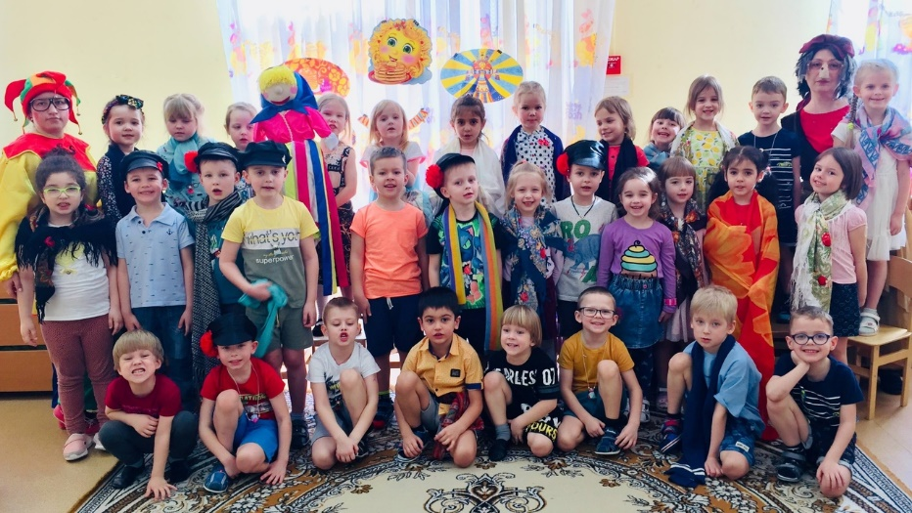

Спортивный праздник на тему: «Широкая масленица»

для детей старшей группы

Подготовили и провели:

Воспитатель Мелехина Мария Сергеевна

Воспитатель Нагапетян Ася Григорьевна

Балашиха 2021г

**Тема:** Спортивный праздник «Широкая масленица» для детей.

**Цели:** приобщение детей к народным традициям и формирование коммуникативных отношений, формирование здорового образа жизни.

**Задачи:** познакомить детей с символами и традициями проведения праздника «Масленица», укрепление здоровья, совершенствование двигательных навыков во время проведения игр и состязаний. Прививать детям любовь к занятиям физической культурой и спортом, закреплять знания и умения, полученные на физкультурных занятиях. Развивать внимание, наблюдательность, координацию движений, умение преодолевать препятствия. Воспитывать в детях целеустремленность, настойчивость, чувство коллективизма, дружелюбие.

*Предварительная работа:* беседа о русском народном празднике Масленице, разучивание русских народных игр, эстафет, частушек.

Атрибуты: костюмы скомороха и Баба-Яга, диск с музыкой, канат,

блины, 2 мешка, 2 корзины, платки для детей, сковородки,

**ХОД занятия**

|  |  |  |
| --- | --- | --- |
| **Этапы** | **Содержание** | **Методы**  **обучения** |
| **Вводный** | **Скоморох**: Эй, ребятишки- шалунишки!  **Баба-Яга**: Собирайтесь все сюда, подходите, детвора!  **Вместе:**  Самый добрый в мире праздник начинать уже пора!!! Здравствуйте!   Спросим мы сейчас у вас, отвечайте хором в раз, как зовут всех вас???  *(дети отвечают все вместе)*  **Баба-Яга**:  Сегодня мы собрались на веселый русский праздник Масленицу. Масленица – это самый веселый праздник, длится он целую неделю. Это проводы Зимы-матушки, по старому обычаю надо поблагодарить зиму и встретить весну. На Руси это был веселый и разгульный праздник, с играми да веселыми состязаниями. В дни Масленицы люди друг друга угощают вкусными блинами, веселятся от души, а самое главное – просят друг у друга прощение за нанесенные обиды! Сегодня и мы, ребята, давайте вспомним, не обидели вы кого нибудь нечаянно? Помиритесь, да обнимитесь, попросите друг у друга прощение, а то не получится у нас веселого праздника! | Словеный |
| **Основной** | *Частушки про масленицу, исполняют дети*  1. Зиму дружно провожаем,  Весну в гости зазываем,  Ждем мы солнца и тепла,  Пусть быстрей придет Весна!  2. Эх, **Масленица**!  В гости к детям пришла,  Будем с горки мы кататься,  От души в снегу валяться!  3. **Веселиться стар и млад**!  Каждый **Масленице рад**!  Пирогами и блинами  Все друг друга угощают!  4. Нам **Масленица**  Игр много принесла,  И **веселья и затей**,  Чтоб порадовать детей!  5. Скоморох, скоморох!  Приходи поесть блинов  С **маслицем**, икорочкой  И душистой корочкой!  6. Как на **Масленой неделе**  У бабушки блины мы ели  Со сметаной, с творогом,  А мне достался с петухом!  **Игра музыкальная «Девчонки и мальчишки»**  **Вместе:**  Любим мы шутить, играть, да людей потешать!  **Скоморох**:       Кому сейчас холодно – станет жарко!  **Баба-Яга**:  Кому скучно – станет весело!  **Скоморох**: Наша Масленица, ты широкая, в детский сад к нам пришла и веселье принесла!  **Баба-Яга**:  Молодцы веселые и молодушки! А кого на масленичной недели не катали на карусели? Все сюда сбегайтесь и бесплатно покатайтесь!  **Подвижная игра:** **«Карусель»**  Возьмите длинную палку (можно взять гимнастическую палку или рейку из хозяйственного магазина). Привяжите к ее концу разноцветные атласные ленты одинаковой длины. Каждый берет один конец ленты, натягивает его и карусель кружится. Дети вместе со Скоморохами двигаются по кругу и произносят слова:  Еле-еле, еле-еле Завертелись карусели. А потом, потом, потом Все бегом, бегом, бегом. Тише, тише, не спешите, Карусель остановите. Раз, два, раз, два – Повернулась детвора. Дети сначала двигаются медленно, затем темп нарастает и переходит в бег. Дети постепенно останавливаются, делают поворот и берутся другой рукой за парашют. Направление движения меняется. После нескольких повторов (3-4) в конце произносятся слова «Вот и кончилась игра», и игра заканчивается.  **Скоморох;**  В старину на Руси ни один праздник Масленица не обходился без игр и забав.  **Баба-Яга**:  Выходи, честной народ силой помериться Масленицу потешить!  **ЭСТАФЕТЫ:**  **Скоморох:**  **1.Эстафета «Перетягивание каната»**  **Баба-Яга**:  ***2.* Эстафета «Меткий стрелок**» У каждого участника команды в руках снежок. По очереди, добежав до ориентира, участники бросают снежок в корзину и возвращаются к своей команде, передавая эстафету рукой. Побеждает команда, забросившая больше снежков в свою корзину  **3. Эстафета «Бег в мешках»**  Кто быстрее допрыгает в мешках до коуса и обратно. Дети делятся на комады по 5 человек.  **Скоморох:**  Ну что ж повеселились, не пора ли нам, блинов отведать?  Широкая Масленица, мы тобою хвалимся на горах катаемся блинами объедаемся!  Ребята, мы давно блинов не ели и блиночков захотели!  **Баба-Яга**:  **4. Эстафета: «Испеки блины»**  Надо донести блин до ориентира, не уронив «блин», вернуться, передать эстафету товарищу. Побеждает команда первая выполнившая задание  **Скоморох:**  **Русская народная игра «Блины**» (Играют все дети делают один большой круг)  Все участники стоят в кругу лицом к центру. Скоморох дает команду, участники её выполняют. Темп игры меняется: в начале он должен быть медленным, затем постепенно ускоряться)  писание команд:  1. «Блин комом» - все подбегают к центру круга  2. «Блин **с маслом»** - все приседают  3. «Блин с мясом» - все встают поднимают руки вверх.  4. «Блин со сметаной» - кричат мальчики и мужчины  5. «Блин со сгущенкой» - кричат девочки и женщины  Затем ведущий пытается запутать игроков, меняет команды, как ему захочется.  **Баба-Яга**:  **5**. **Эстафета «Солнышко»**  Делятся дети на две команды. Каждому раздается по лучику. Чья команда быстрее соберет весеннее солнышко.  **Скоморох:**  Прикажи нести блины,  Что румяны, масляны.  **Баба-Яга**:  На Руси законом было  Щедро зиму провожать,  Всех блинами угощать.  **Скоморохи :** Масленицу провожаем, всех блинами угощаем!  с пылу с жару- разбирайте, похвалить не забывайте!  с пылу с жару из печи, все румяны, горячи!  блин тебе блин ему и другим по одному!  Звучит музыка «Блины, блиночки», детей угощают блинами.  **Все**: Уходи Зима! Приходи Весна! Прощай Зима! Прощай Масленица! Приходи Весна! | Словесный  (пение частушек)  Практичный  д/ига «Девочки и мальчики»  П/игра «Карусель»  Практичный  (эстафеты)  Р.Н.игра  подвижная игра  практический  (эстафеты) |
| **Заключи-**  **тельный** | **Песенка "Весна, пришла!":**  Гори, гори ясно,  Чтобы не погасло!  Глянь на небо,  Птички летят,  Колокольчики звенят:  Скоморохи, воспитатели играют со своими группами.  **Все герои**:  С праздником Масленицы Всех поздравляем! И, конечно, вам желаем чтобы хорошо жилось и весело былось! Вам ребята до свидание, всем спасибо за внимание! | Словесный  (пение песен)  Подведение итогов |